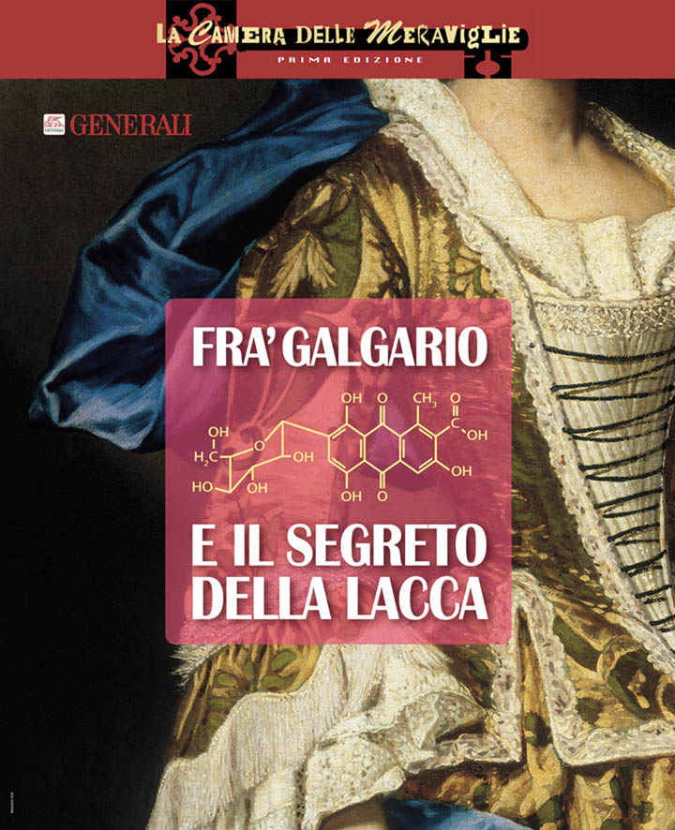
FRA’ GALGARIO E IL SEGRETO DELLA LACCA
Mostra della I edizione de “La Camera delle Meraviglie”

Bergamo - Palazzo della Provincia di Bergamo,
Spazio Viterbi (via T. Tasso 8)
7 maggio - 19 giugno 2011
Inaugurazione: 6 maggio 2011, ore 18.30

Tra arte, scienza, moda, musica e pigmenti preziosi, la mostra propone per la prima volta un’immersione nell’alchimia del colore nei dipinti di Fra’ Galgario, svelando il segreto di quella sua strepitosa lacca rossa, dalle tonalità vinose e brillanti, che è rimasta unica e inconfondibile nella storia dell’arte.

Una ricerca che ha condotto storici dell’arte e scienziati a incrociare la tradizione della tintura della seta, e che ci riporta, anche attraverso la ricostruzione di strumenti e materiali di un atelier del Settecento, ad un’ epoca precedente all’invenzione dei colori “in tubetto”, quando Fra’ Galgario, pittore-alchimista, preparava personalmente i suoi colori.
“

IL PROGETTO

Assicurazioni Generali – Agenzia Generale di Bergamo presenta il progetto La Camera delle Meraviglie, che si propone di offrire al pubblico un appuntamento fisso, a cadenza annuale, con aspetti del “meraviglioso” artistico, finora poco o per nulla indagati.
"Arte, impresa e territorio - sottolinea Claudio Cominelli, Agente Generale di Bergamo delle Generali - sono un connubio non solo possibile ma anche entusiasmante. Infatti, l’arte ha sempre avuto il merito di dare impulso alla riflessione sugli aspetti valoriali dell'impresa, stimolando l'innovazione. Ma soprattutto può diventare una leva per mettere in discussione convinzioni e pratiche organizzative, in breve per abbandonare soluzioni obsolete e dare più impeto al cambiamento in azienda. È anche per queste ragioni che abbiamo deciso di dare vita a La Camera delle Meraviglie, un programma di iniziative dedicate all’approfondimento e alla valorizzazione di aspetti del “meraviglioso” artistico e culturale del nostro territorio, quello di Bergamo e provincia, rimasti finora non sufficientemente esplorati. Con il primo appuntamento, dedicato a Fra’ Galgario, Assicurazioni Generali - Agenzia Generale di Bergamo, in collaborazione con la Provincia di Bergamo, vuole indagare la nostra tradizione artistica e culturale, ma soprattutto offrire un’occasione per aprire nuove domande e cercare di collaborare, per tornare a casa con nuovi stimoli e rinnovate energie e conoscenze. Con l’auspicio di contribuire a generare un valido circolo “virtuoso”, puntando su arte e impresa per sensibilizzare l’opinione pubblica sulle ricchezze culturali che il territorio bergamasco possiede”.

LA MOSTRA

La Camera delle Meraviglie si inaugura nel 2011 con la mostra Fra’ Galgario e il segreto della lacca che sarà allestita dal 7 maggio al 19 giugno 2011 allo Spazio Viterbi della Provincia di Bergamo, realizzata in collaborazione con Provincia di Bergamo – Settore Cultura, Spettacolo, Idenità e Tradizioni.
Vittore Ghislandi detto Fra’ Galgario (Bergamo, 1655-1743) è stato fino ad oggi indagato come uno dei più grandi e originali ritrattisti del Settecento italiano.
La mostra Fra’ Galgario e il segreto della lacca si propone, invece, di invitare il pubblico ad ammirare Fra’ Galgario, ma da un nuovo, e altrettanto straordinario, punto di vista, IL COLORE, consentendo, anche con la ricostruzione dei materiali e degli strumenti di una bottega del Settecento, ad entrare nel vivo dei metodi pittorici e dei materiali usati dal ritrattista, tra i più abili nella sua epoca a utilizzare un variegato e straordinario ventaglio di pigmenti.
Il Ghislandi, infatti, era famoso già nel suo tempo per quelle luminosissime “lacche rosse”, “forti come sangue raggrumato”, che l’artista produceva personalmente e che nei suoi ritratti stendeva su rossi opachi come il cinabro, o anche da sole, per velare gli incarnati e far brillare i tessuti sfarzosi indossati da nobili e dame.
È così che celebri artisti del suo tempo, come Sebastiano Ricci, erano disposti a fare carte false e a scomodare - come testimoniano i carteggi - le loro illustri amicizie a Bergamo, perché il pittore concedesse loro una libbra di quella lacca finissima e ineguagliabile, dalle tonalità brillanti e vinose.
La ricetta della lacca di Fra Galgario è rimasta fino ad oggi un mistero, ma recenti scoperte nelle fonti e i risultati di indagini scientifiche condotte sui dipinti con le più moderne tecnologie diagnostiche, hanno finalmente consentito di svelarne i segreti.
La ricerca incrociata di storici dell’arte e scienziati conferma come l’esperienza del pittore nella preparazione di lacche e di pigmenti fosse in parte debitrice della grande tradizione veneziana e bergamasca dei tintori della seta, dai quali il pittore prendeva in prestito materiali e residui della colorazione delle stoffe, per poi confezionare per i suoi dipinti rossi rimasti unici e inconfondibili in tutta la storia della ritrattistica settecentesca.
In mostra, un gruppo di capolavori di Fra’ Galgario, accesi da lacche rosse e blu e da una strabiliante resa ottica e materica delle stoffe: tra gli altri, il celebre Ritratto di Elisabetta Piavani Ghidotti, lo scenografico Ritratto del conte Giovan Battista Vailetti, il sontuoso Ritratto di Claudia Erba Odescalchi Visconti, fino allo straordinario doppio Ritratto del conte Giovanni Secco Suardo col servo. Con la sorpresa della riscoperta di un Ritratto di giovane, del tutto sconosciuto in Italia e mai visto dal 1928, e di un affascinante ciclo di tre dipinti, finora poco indagati, raffiguranti l’Allegoria dei Sensi, nei quali la mano di Fra’ Galgario si intreccia a quella dei suoi allievi, con i quali, come dimostrano le indagini scientifiche, aveva probabilmente condiviso quei “segreti” che noi riusciamo solo oggi, almeno in parte, a dipanare. Infine, due ritratti femminili, di autore ignoto ma coevo a Fra’ Galgario, ben documentano, anche nella resa di tessuti e merletti, il magistero esercitato dal Ghislandi.
Alle tele di Fra’ Galgario saranno accostati preziosi tessuti coevi provenienti dalle ricche collezioni conservate in particolare a Gandino in Val Seriana, che dal XV al XVIII secolo fu un importante centro di produzione di pannilana e di raccolta di tessuti di alto pregio provenienti da tutta Europa. Damaschi, broccati in filo d’oro e d’argento e tessuti bizarre, documentano così la produzione tessile più esclusiva del tempo.
La mostra si propone quindi di approfondire anche il tema della moda, che entrando a viva forza nei ritratti di Fra Galgario li rende documenti iconografici imprescindibili per lo studio delle fogge e dei tessuti in voga all’inizio del Settecento, che l’artista seppe interpretare con accentuato gusto per il travestimento esotico.
I percorsi nel colore proposti dalla mostra ci riportano quindi ad un’epoca precedente all’invenzione dei colori “in tubetto”, quando Fra’ Galgario, pittore-alchimista, sperimentava personalmente la preparazione dei propri colori, a partire da sostanze di origine animale, vegetale e minerale. A conclusione del percorso espositivo i visitatori potranno idealmente entrare nel “laboratorio” di Fra’ Galgario, per conoscere gli ingredienti dei suoi colori, tra polveri preziose di cocciniglia, carminio e lapislazzuli, ma anche un antico manichino, simile a quello che il pittore utilizzava come “modello” da abbigliare di tessuti preziosi.
Ad accompagnare la visita alla mostra sarà anche un percorso musicale attraverso autori e brani sacri e profani diffusi a Bergamo - e a Venezia - nella prima metà del Settecento, ricreando anche nel suono le atmosfere che avvolgevano le dimore della sontuosa aristocrazia immortalata dal Ghislandi.
Anche il progetto grafico e di allestimento diventa, inoltre, non un percorso “neutro” ma parte integrante della mostra, portando costantemente l’attenzione del visitatore sulla prodigiosa abilità coloristica di Fra’ Galgario.
L’esposizione sarà corredata da un numero speciale de “La Rivista di Bergamo” (ed. Grafica & Arte), una guida alla mostra che, non configurandosi come un tradizionale catalogo, incrocierà e svilupperà i percorsi di approfondimento proposti, offrendosi come momento per fare il punto sulle ricerche condotte negli ultimi anni sulla tecnica pittorica di Fra’ Galgario.
Dall’opportunità didattica offerta dalla mostra, nasce infine per le scuole “La Bottega dei Colori”, programma di laboratori didattici a cura dell’Orto Botanico “Lorenzo Rota” di Bergamo, nei quali bambini e ragazzi potranno imparare a estrarre i pigmenti da vari tipi di vegetali, per realizzare splendidi acquerelli e sperimentare bizzarre alchimie di colori.

FRA’ GALGARIO E IL SEGRETO DELLA LACCA
Bergamo - Palazzo della Provincia di Bergamo, Spazio Viterbi (via T. Tasso 8)
7 maggio - 19 giugno 2011
Inaugurazione: 6 maggio 2011, ore 18.30
Orari: mar-ven 16-19. Sab, dom e festivi 10-12 e 16-19. Chiuso lunedì.
Ingresso gratuito
Info tel. 035.358411 > info@lacameradellemeraviglie.it o www.lacameradellemeraviglie.it

Per le scuole e la prenotazione di visite guidate:
tel. 035.358411 > didattica@lacameradellemeraviglie.it

Per visionare e richiedere invio di immagini in alta risoluzione visitare il sito della mostra (area press) o il sito dell’ufficio stampa:

B@bele Comunicazione
tel. 320.8015469 > info@babelecomunicazione.it o www.babelecomunicazione.it

SCHEDA TECNICA

FRA’ GALGARIO E IL SEGRETO DELLA LACCA
Mostra della I edizione de “La Camera delle Meraviglie”

Un progetto di:
Assicurazioni Generali
Agenzia Generale di Bergamo

In collaborazione con:
Provincia di Bergamo, Settore Cultura, Spettacolo, Identità e Tradizioni

Con il patrocinio di:
Ministero per i Beni e le Attività Culturali
Comune di Bergamo, Assessorato alla Cultura e Spettacolo

Con il contributo di:
Banca Generali
Arti Grafiche
Ivs Italia

Ideazione e Coordinamento generale:
Barbara Mazzoleni

Comitato esecutivo:
Paolo Bensi
Barbara Mazzoleni
Amalia Pacia
Antonio Zaccaria

Comitato scientifico:
Paolo Bensi
Alessandra Civai
Barbara D’Attoma
Carlo Galliano Lalli
Amalia Pacia
Gianluca Poldi
Antonio Zaccaria

Albo prestatori:
Accademia Carrara, Comune di Bergamo
Gallerie dell’Accademia, Venezia
Ospedali Riuniti, Bergamo
Parrocchia Santa Maria Assunta, Gandino
Robilant+Voena, London - Milano
MAT – Museo Arte Tempo Città di Clusone

Percorso musicale: Michele Guadalupi - Centro Musica Antica, Bergamo

Laboratori didattici: Orto Botanico “Lorenzo Rota”, Bergamo

Progetto di allestimento: Nello Camozzi

Progetto grafico: Naquan Advertising

Comunicazione: B@bele Comunicazione

Pubblicazione: Grafica & Arte, Bergamo

Si ringrazia: Fondazione Generali

